**2018人教版中考历史冲刺试卷【精选word版 含答案解析】**

**由于格式问题，部分试题会存在乱码的现象，请考生点击全屏查看！**

一、单项选择题：（每小题1分，共25分）

1.三国同盟的核心是： A．德国 B．英国 C．俄国 D．奥匈帝国

2. 1914年6月，塞尔维亚民族主义者在萨拉热窝刺杀了奥匈帝国皇位继承人斐迪南夫妇，对这一事件评价正确的是：

①打击了帝国主义侵略气焰，维护了世界和平 ②是恐怖主义的暗杀行为，不值得赞扬

③维护了塞尔维亚的独立和安全 ④被帝国主义利用，成为第一次世界大战的导火线

A.①③ B.②④  C.①②    D.②③

3、1879年，德奥结成同盟，这主要是哪一矛盾发展的结果？

A英德矛盾B争夺巴尔干C法德矛盾D英奥矛盾

4、1881年，意大利同哪国争夺突尼斯失败而决定加入德奥同盟？

A．美国 B．法国 C．俄国 D．英国

5、下列不属于在三国同盟的国家是：

A．意大利 B．奥匈帝国 C．德国 D．英国

6、19世纪中期以来英国实行的是什么对外政策？：

A．闭关自守 B．门户开放 C．光荣孤立 D．改革开放

7、第一次世界大战开始于：

A．1914年6月 B．1914年7月 C．1918年11月 D．1919年1月

8、第一次世界大战中为维护民族独立而战的是：

A．意大利 B．奥匈帝国 C．塞尔维亚 D．英国

9、在第一次世界大战中同盟国失败的原因不包括：

A．同盟国始终处于两线作战的不利局面 B．美国参战增强了协约国实力

C．长期战争导致国家崩溃 D．协约国所进行的战争是正义的

10、第一次世界大战是一场：

A．帝国主义的掠夺战争 B．反法西斯战争 C．资产阶级革命 D．民族民主战争

11、第一次世界大战中，具有决定意义的战役是：

A．斯大林格勒战役 B．莫斯科战役 C．凡尔登战役 D．柏林战役

12、第一次世界大战中，被称为“绞肉机”“地狱”的战役是：

A．诺曼底战役 B．莫斯科战役 C．凡尔登战役 D．斯大林格勒战役

13、1914年，制造萨拉热窝事件的塞尔维亚青年是：

A．普林西波 B．斐迪南 C．安德拉西 D．俾斯麦

14、《物种起源》一书的作者是英国生物学家：

A．牛顿 B．达尔文 C．爱迪生 D．爱因斯坦

15、17世纪建立了经典力学体系的牛顿是哪国人？

A．中国 B．英国 C．美国 D．德国

16、它的提出是时空方面的伟大革命，对20世纪自然科学的发展产生极为深远影响的理论是：

A．万有引力学说 B．马克思主义 C．生物进化论 D．相对论

17、为欧洲资产阶级革命及统治奠定了思想基础的是：

A．文艺复兴 B．明治维新 C．启蒙运动 D．新文化运动

18、下列作品中属于莎士比亚悲剧作品的是：

①《罗密欧与朱丽叶》 ②《哈姆雷特》 ③《仲夏夜之梦》 ④《威尼斯商人》

A．①② B．②④ C．①③ D．③④

19、被列宁称为“俄国革命的镜子”的作家是：

A．莎士比亚 B．托尔斯泰 C．孟德斯鸠 D．汤显祖

20、名画《最后的晚餐》的作者是：

A．莎士比亚 B．贝多芬 C．达-芬奇 D．凡高

21. 右图是近代自然科学奠基人，他是：

A.爱迪生 B.牛顿 C.达尔文 D.爱因斯坦

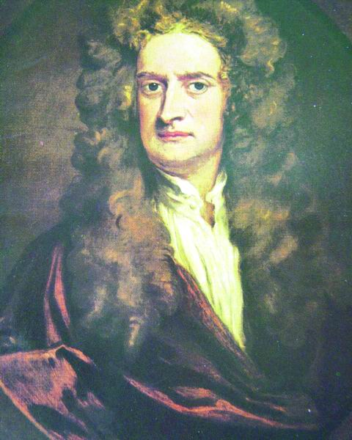

22. 法国大革命期间，国王路易十六被囚禁，在狱中阅读了启蒙思想家的著作，感叹道：

“原来是伏尔泰和卢梭毁了法国！”路易十六的话实质上揭示了启蒙思想的重大意义，即:

A．阻碍了法国社会发展 B．促进了工人运动发展

C．为资产阶级革命奠定思想基础 D．传播了自然科学知识

23.如果你曾经亲身见证过引发“一战”的奥匈皇储被暗杀事件，当时你在的城市应该是

A．柏林 B．伦敦 C．萨拉热窝 D．巴黎

24.以下有关“一战”的说法，你认为不正确的是：

A．一战以同盟国的战败而告终

B．一战前意大利先加入协约国，战争爆发后，转为同盟国作战

C．塞尔维亚的行为可理解为民族解放战争

D．“一战”历时四年，是人类史上的空前浩劫

25.古今中外有不少关于人和生物起源的传说，而首次全面系统阐述了生物是不断进化而来观点的科学家是：

A．达·芬奇 B．达尔文 C．牛顿 D．爱因斯坦

二、材料解释题（共9分） 26、看下图，结合所学的知识请回答：（4分）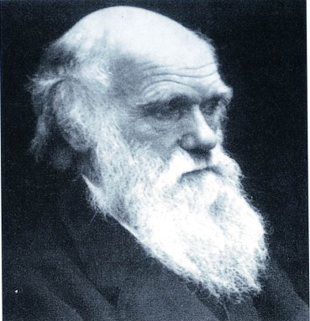  
  
⑴ 此图中的人是谁？他是哪国人？

⑵ 他写的划时代的著作叫什么？

⑶他的主要贡献是什么？

27、阅读下列材料：1916年德军企图一举打败法国，重新在西线向法军发起了强大的攻势。2月，德法双方展开血战，双方一共伤亡70多万人。在战场上，随处可见坍塌的房屋，血肉模糊、呼号挣扎的伤兵和堆积如山的尸体。人们把该战场称为“绞肉机”“屠场”和“地狱”。结合所学的知识请回答：（5分）

⑴材料中描写的是哪次战争的哪一次战役？

⑵交战的双方是哪两个国家？结果如何？

三、问答题（共16分）

28、试简述以伏尔泰为代表的启蒙的思想的主张及影响？（6分）

29. 二十世纪的两次世界大战，给人类和平、发展和社会进步带来了重大影响。（10分）

(1)第一次世界大战爆发的直接原因是什么？开始和结束的时间分别是哪一年？

(2)一战中使德国丧失西线主动权的战役和二战欧洲战场的转折点分别是哪次战役？

(3) 二战中，世界反法西斯同盟正式形成的标志和实际上划分了战后世界势力范围的国际会议分别是什么？

(4)这两次世界大战的性质分别是什么？

(5)今天人类对待战争应持怎样的态度?

\

**2018人教版中考历史冲刺试卷答案及解析**

|  |  |  |  |  |  |  |  |  |  |  |  |  |  |
| --- | --- | --- | --- | --- | --- | --- | --- | --- | --- | --- | --- | --- | --- |
| 题号 | 1 | 2 | 3 | 4 | 5 | 6 | 7 | 8 | 9 | 10 | 11 | 12 | 13 |
| 答案 | A | B | B | B | D | C | B | C | D | A | C | C | A |
| 题号 | 14 | 15 | 16 | 17 | 18 | 19 | 20 | 21 | 22 | 23 | 24 | 25 |  |
| 答案 | B | B | D | C | A | B | C | B | C | C | B | B |  |

26.（1）达尔文； 英国；（2）《物种起源》（3）达尔文是近代生物科学的奠基者或系统地阐述了生物进化理论，明确提出生物是不断进化而来的观点，指出“自然选择，适者生存”是生物进化的基本规律。

27、（1）第一次世界大战；凡尔登战役；(2) 双方是德国、法国；结果是德军在西线丧失作战的主动权。

28、（1）.思想主张：对封建制度进行了无情的揭露与批判，宣扬人天生的自由，主张法律面前人人平等，抨击天主教会的野蛮与黑暗。（3分）

（2）.影响：伏尔泰等启蒙思想家对封建制度和教会的批判，使人们的思想从传统偏见、神学教条和封建专制的压制下得以解放；他们提出的民主、人权、法制等资产阶级政治学说，激励人们追求自由、平等，为资产阶级革命及统治奠定了思想基础。（3分）

29、(1)萨拉热窝事件； 1914——1918年(3分) (2)凡尔登战役；斯大林格勒战役 (2分) (3)《联合国家宣言》的签署；雅尔塔会议 (2分)(4) 一战是一场争夺世界霸权的非正义的帝国主义战争；二战是世界人民反法西斯的正义战争(2分)(5)战争只会带来灾难，必须坚决反对战争，维护世界和平。(言之有理即可酌情给分) (1分)